安装Python的步骤

## 下载Python安装包

Python安装包分两种

* 64位安装包 64位的电脑上安装。
* 32位安装包 32位的电脑上安装。

我们预先下载了用于windows系统的python-3.5.2-amd64.exe（64位）和python-3.5.2.exe（32位）。若需要最新的版本，请到<https://www.python.org/>自行下载。

## 启动安装

电脑是64位的，选择64位的安装包。是32位的，选择32位的安装包。不知道自己电脑是多少位的，先安装64位安装包。如果是32位的电脑，安装期间会报错，说“32位机器无法安装64位的软件”之类的话。

这一步一定**要记得把“Add Python 3.5 to PATH”前面的勾号打上**。否则，以后会多出好多事来。

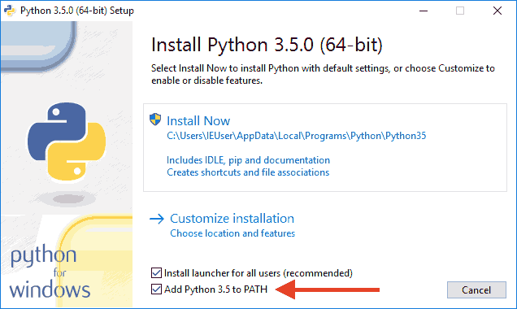

**这里要打上勾。**

接着，点击“Install Now”开始安装。安装应该比较顺利，不再赘言。链接<https://www.liaoxuefeng.com/wiki/0014316089557264a6b348958f449949df42a6d3a2e542c000/0014316090478912dab2a3a9e8f4ed49d28854b292f85bb000>上有视频演示，有兴趣的可以前去观看。

安装遇到问题的话，可以向老师求助，也可以上互联网搜索解决办法。

## 安装后，启动Python命令行程序。

Python命令行程序又叫做Python终端，Python Shell。启动Python命令行程序的做法参阅《使用python命令行程序》一文。

## 在Python命令行界面中运行命令

命令提示符是>>>。在提示符之后，运行：

print(“Hello world!”)

在下一行看到输出：

Hello world!

表明Python安装成功了。